2.2 Überblick über Umsetzungskonzept

2.2.1 Das Grid

Die Aufgabe war es ein Grid bestehend aus Hexagonen in einer variablen Größe erstellen zu lassen, dafür haben wir die Objektklasse Hex.cs und die Klasse Grid.cs angelegt. Das Hexagon wurde mithilfe von Blender erstellt und in Unity, als Prefab, eingebunden. Dieses Prefab wird in der Grid Klasse als Transform erzeugt und mithilfe eines 3 dimensionalen Vektors platziert und bekommt seine Eigenschaften, die in der Hex Klasse definiert sind. Jedes Hexagon wird in die HexListe eingetragen, damit die Algorithmen auf sie zugreifen können.
Des Weiteren haben wir uns entschieden, an den Außenseiten, Wände zu platzieren, dies geschieht unter anderem auch in der Grid Klasse, sowie die Suche der Nachbarn eines jeden Hexagons, welche in eine eigene Liste geschrieben werden. Die Wände werden auch über einen 3 dimensionalen Vektor als Transform platziert. Die Berechnung erfolgt dabei mithilfe der Mittelpunkte der Hexagone und dem Sinussatz im rechtwinkligen Dreieck. Die Wände sind von einer Seite transparent, sodass man von außen aus jedem Winkel auf das Grid schauen kann.
In der Hex Klasse gibt es eine Update Methode, die immer prüft, ob ein Hexagon angeklickt wurde und färbt dies ein.
Damit ist das Grid inklusive aller, für die Algorithmen benötigten, Daten erstellt.
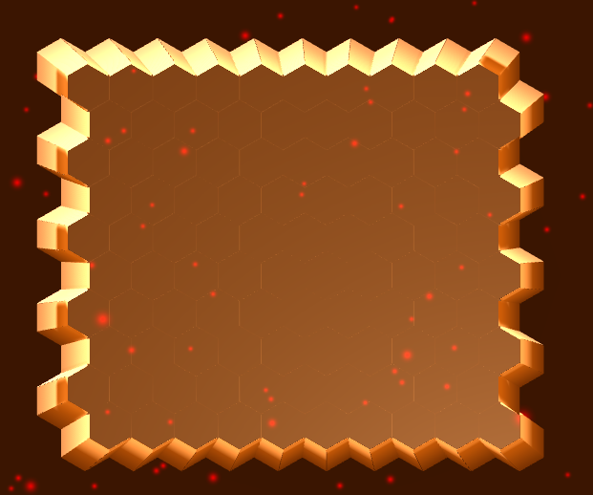Abbildung X : Das erstellte Grid mit Wänden

Damit man auch mehrfach ein Grid erstellen kann, müssen die Hexagone und die Wände zerstört werden, dies geschieht mit der Methode DestroyGrid, diese geht die Listen von Hexagonen und Wänden durch und zerstört jedes Game Objekt, am Ende werden die Listen geleert und das neue Grid der Größe x kann erstellt werden.

